Практическое задание 2
Сравнительный анализ моделей доступа
и проектирование RBAC-модели

Часть 1: Сравнительный анализ моделей доступа Задание 1.1: Анализ сценариев
Сценарий A: Стартап с 5 сотрудниками
Небольшая команда разрабатывает мобильное приложение. Все сотрудники работают в офисе, доверяют друг другу. База данных содержит информацию о пользователях, задачах и метриках приложения. Команда быстро растет, планируется найм еще 10 человек.
- Какая модель доступа подойдет: DAC
- Преимущества: максимальная гибкость, нулевая стоимость внедрения, скорость.
Недостатки: безопасность держится исключительно на доверии, высокий риск случайной утечки данных или порчи данных из-за отсутствия строгих ограничений.
- Что изменится при масштабировании: При найме еще 10 человек управление правами вручную станет хаотичным. Возникнет риск того, что новые сотрудники получат избыточные права.

Сценарий B: Военное ведомство
База данных содержит информацию о секретных операциях, личном составе и вооружении. Существует четкая иерархия уровней допуска: «Открыто»,
«Секретно», «Совершенно секретно». Каждый документ имеет метку уровня доступа. Доступ к информации строго регламентирован.
- Какая модель доступа обязательна: MAC

- Как реализовать правила:
«No Read Up»: Рядовой с допуском «Секретно» не сможет выполнить SELECT к таблицам или строкам с меткой «Совершенно секретно».
«No Write Down»: Генерал с допуском «Совершенно секретно» не сможет скопировать данные (выполнить INSERT/UPDATE) в таблицы уровня «Открыто», чтобы предотвратить утечку секретных данных в открытые источники.
- Дополнительные меры: Физическая изоляция сетей, строгий аудит всех действий (sepgsql/SELinux), многофакторная аутентификация, использование RLS на уровне строк базы данных.

Сценарий C: Корпорация с 500 сотрудниками
Крупная компания с отделами: бухгалтерия, HR, продажи, разработка, поддержка клиентов. Каждый отдел работает со своими данными, но иногда требуется межотдельское взаимодействие. Есть четкая организационная структура: сотрудники, менеджеры, директора отделов, топ-менеджмент.
- Какая модель доступа оптимальна: RBAC
- Как отразить структуру: создать иерархию ролей, полностью повторяющую оргструктуру (Например: Базовая роль сотрудника -> Сотрудник HR -> Руководитель HR).
- Как реализовать SoD: ограничение одновременного владения ролями. Например, пользователь не может одновременно состоять в ролях Бухгалтер (создает платеж) и Аудитор (утверждает платеж).

Задание 1.2

Критерий | DAC | MAC | RBAC
Простота внедрения | 5 / 5 | 1 / 5 | 3 / 5
Масштабируемость | 2 / 5 | 3 / 5 | 5 / 5
Гибкость | 5 / 5 | 1 / 5 | 4 / 5
Уровень безопасности | 2 / 5 | 5 / 5 | 4 / 5
Пригодность для аудита | 2 / 5 | 5 / 5 | 4 / 5
Стоимость поддержки | 5 / 5 | 1 / 5 | 3 / 5

Часть 2: Проектирование и реализация RBAC-модели Задание 2.1: Создание схемы базы данных
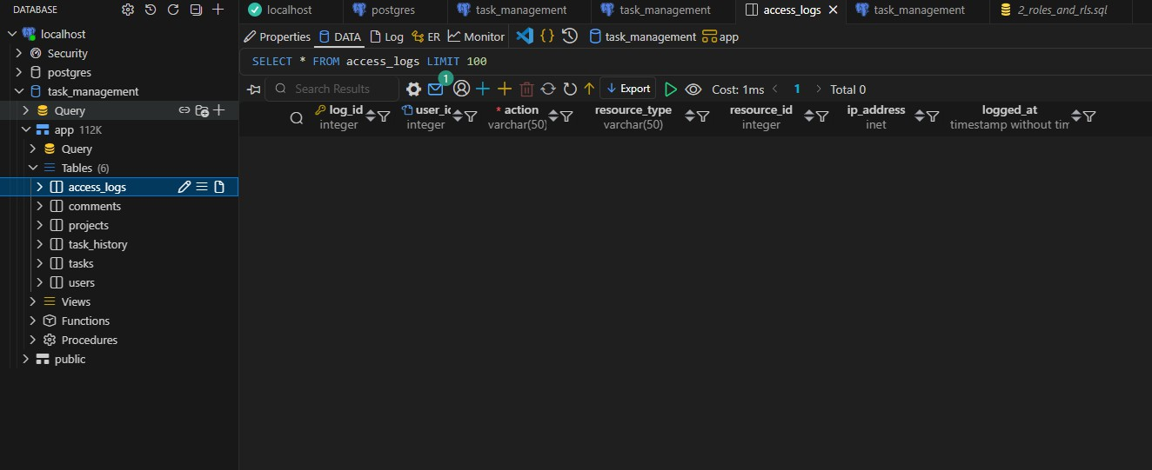

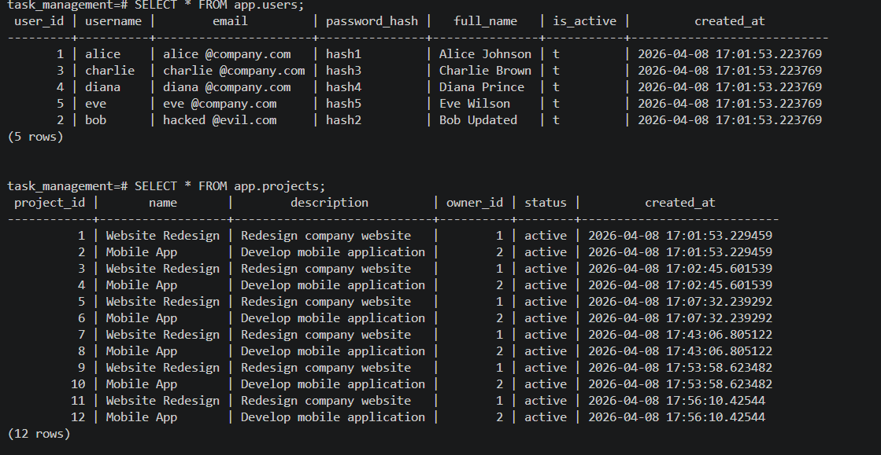
Задание 2.2: Проектирование ролей
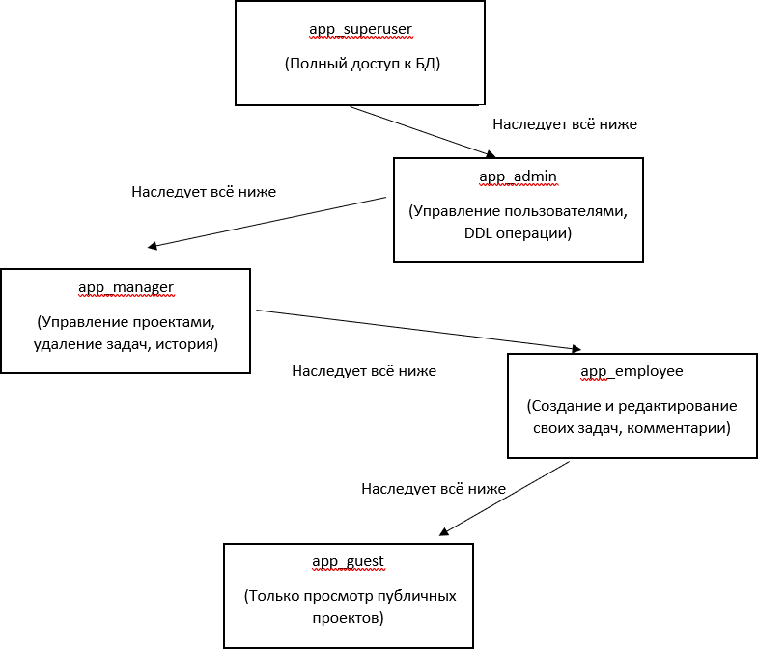

Объект / Операция | guest | employee | manager | admin | superuser
app.users - SELECT | - | Свои  данные | Все | Все | Все
app.users - INSERT/UPDATE | - | Свои (RLS) | - | ✓ | ✓
app.projects - SELECT | Публичные | Все | Все | Все | Все
app.projects -  INSERT/UPDATE/DELETE | - | - | Свои  проекты | Все | Все
app.tasks - SELECT | - | Свои +  общие | Все | Все | Все
app.tasks - INSERT | - | Свои | Любые | Все | Все
app.tasks - UPDATE | - | Свои  (статус) | Любые | Все | Все
app.tasks - DELETE | - | - | Свои  проекты | Все | Все
app.comments -  SELECT/INSERT | - | ✓ | ✓ | ✓ | ✓
app.task_history - SELECT | - | Свои (RLS) | Свои  проекты | Все | Все
app.access_logs - SELECT | - | - | - | ✓ | ✓
DDL операции  (CREATE/ALTER/DROP) | - | - | - | В своей  схеме | Все

Задание 2.3: Реализация ролей в PostgreSQL
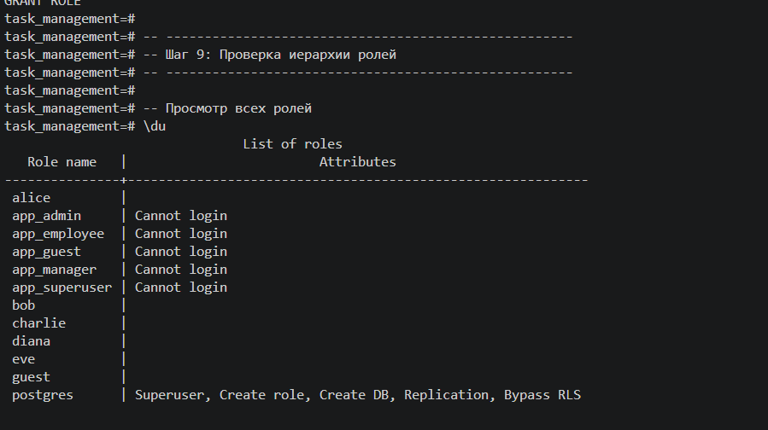
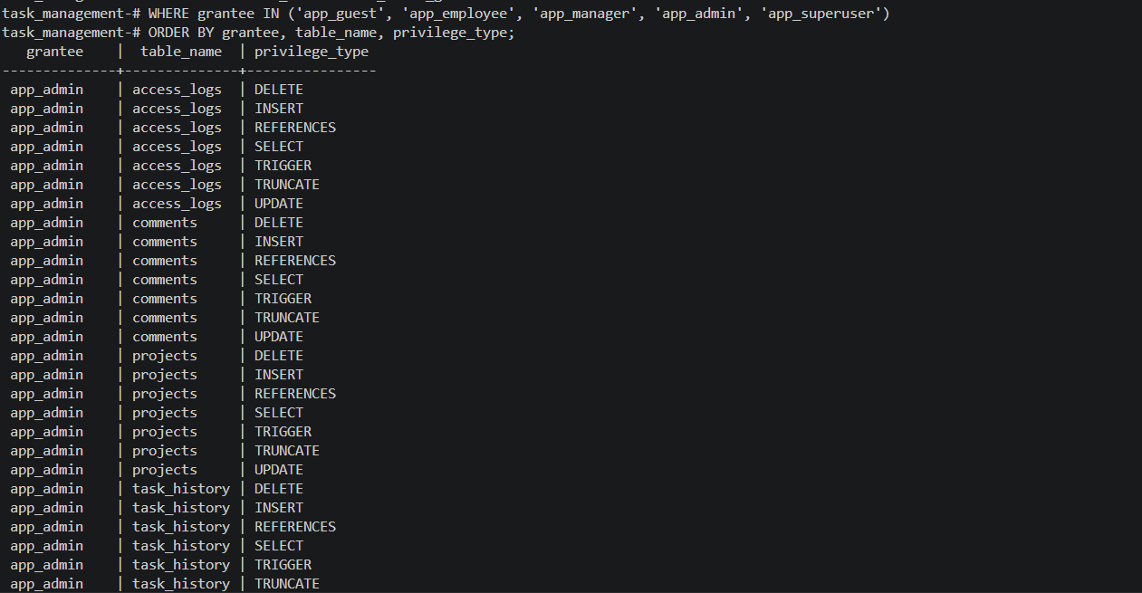
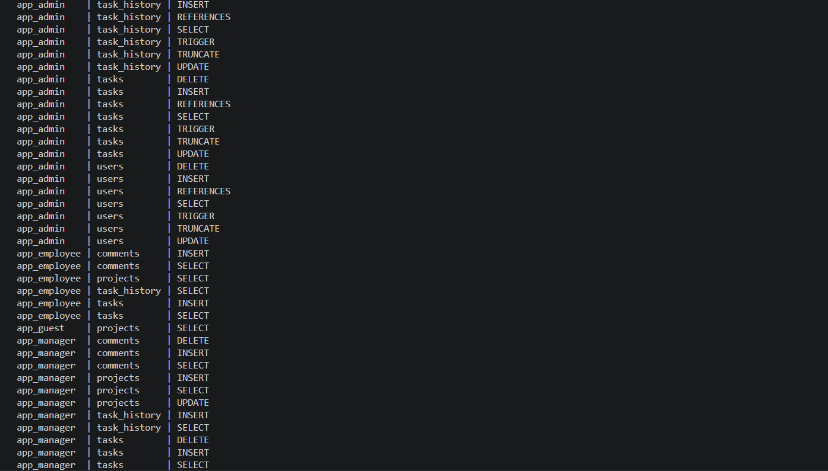

Задание 2.5: Реализация ограничений на уровне строк (RLS)
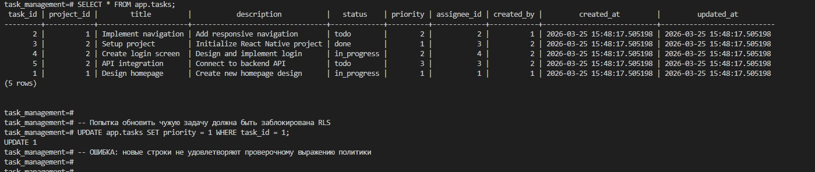
Задание 2.4: Тестирование системы доступа
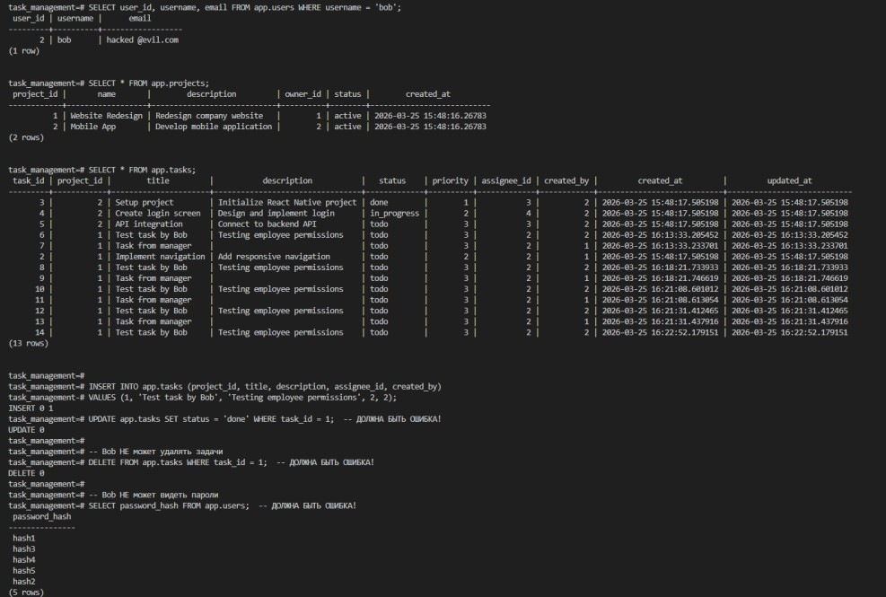
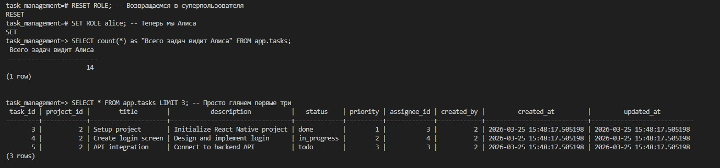
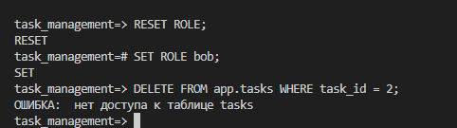

Задание 2.6: Документирование политики безопасности
Политика безопасности базы данных

1. Общие положения
1.1. Цель документа
Настоящий документ описывает модель управления доступом к данным в базе данных «Система управления задачами» (Task Management System), реализованную на основе ролевой модели доступа (RBAC). Документ предназначен для администраторов системы, разработчиков и специалистов по безопасности.
1.2. Область применения
Политика распространяется на базу данных task_management, схему app, содержащую следующие таблицы:
users - профили пользователей;
projects - проекты компании;
tasks - рабочие задачи;
comments - обсуждения и комментарии;
task_history - лог истории изменения задач;
access_logs - журнал системного доступа.
1.3. Определения и термины
Роль - набор привилегий, определяющий допустимые операции пользователя.
Привилегия - право на выполнение определённого действия (SELECT, INSERT, UPDATE, DELETE).
RLS (Row-Level Security) - механизм ограничения доступа на уровне строк таблицы.
Наследование ролей - механизм, при котором роль получает все права другой роли.
Принцип минимальных привилегий - предоставление пользователю только тех прав, которые критически необходимы для выполнения его рабочих функций.

2. Модель управления доступом
2.1. Выбранная модель
В системе реализована ролевая модель управления доступом (RBAC - Role-Based Access Control) с элементами гранулярного контроля на уровне строк (RLS).
2.2. Обоснование выбора
Соответствие организационной структуре (роли четко соответствуют должностям).
Удобство администрирования: права назначаются абстрактным группам, а не конкретным людям.
Иерархичность: поддержка наследования прав упрощает управление кодовой базой СУБД.
Масштабируемость: добавление новых сотрудников не требует изменения схемы привилегий.

3. Описание ролей
app_guest (Гость)
- Назначение: Неавторизованные пользователи, просматривающие публичную информацию.
- Права: SELECT на таблицу projects (только публичные проекты).
- Ограничения: Отсутствует доступ к пользователям, задачам, комментариям, истории и логам. Запрет DDL операций.
app_employee (Сотрудник)
- Назначение: Штатные сотрудники компании (исполнители).
- Права: SELECT своих данных в users; SELECT всех проектов; SELECT своих и общих задач; INSERT своих задач и UPDATE статуса своих задач; SELECT/INSERT комментариев; SELECT своей истории (через RLS).
- Ограничения: Не может удалять задачи и проекты. Не имеет доступа к access_logs. DDL запрещен.
app_manager (Менеджер проекта)
- Назначение: Руководители проектов.
- Права: Полный доступ (INSERT/UPDATE/DELETE) к своим проектам и задачам внутри своих проектов. Просмотр истории по своим проектам.
- Ограничения: Не может редактировать таблицу users. Не имеет прав администратора базы данных.
app_admin (Администратор)
- Назначение: Техническая поддержка, администраторы системы.
- Права: Полный доступ ко всем записям в таблицах users, projects, tasks, comments, task_history. Чтение access_logs. Право выполнения DDL операций в рамках своей схемы.
- Ограничения: Ограничен схемой app, не имеет полного контроля над сервером БД.
app_superuser (Суперпользователь)
- Назначение: Главные администраторы БД (DBA).
- Права: Полный, ничем не ограниченный доступ ко всем данным, логам и DDL операциям. Обход политик RLS.
- Ограничения: Отсутствуют.

4. Иерархия ролей
Диаграмма наследования:

Описание отношений:
Базовая роль app_guest передает права на просмотр публичных проектов роли app_employee. Сотрудник передает свои базовые права руководителю (app_manager), который, в свою очередь, является основой для прав администратора (app_admin). Суперпользователь (app_superuser) замыкает иерархию, получая права всех нижестоящих групп.

5. Матрица доступа
Объект / Операция | guest | employee | manager | admin | superuser
app.users - SELECT | - | Свои  данные | Все | Все | Все
app.users - INSERT/UPDATE | - | Свои (RLS) | - | ✓ | ✓
app.projects - SELECT | Публичные | Все | Все | Все | Все
app.projects -  INSERT/UPDATE/DELETE | - | - | Свои  проекты | Все | Все
app.tasks - SELECT | - | Свои +  общие | Все | Все | Все
app.tasks - INSERT | - | Свои | Любые | Все | Все
app.tasks - UPDATE | - | Свои  (статус) | Любые | Все | Все
app.tasks - DELETE | - | - | Свои  проекты | Все | Все
app.comments -  SELECT/INSERT | - | ✓ | ✓ | ✓ | ✓
app.task_history - SELECT | - | Свои (RLS) | Свои  проекты | Все | Все
app.access_logs - SELECT | - | - | - | ✓ | ✓
DDL операции  (CREATE/ALTER/DROP) | - | - | - | В своей  схеме | Все

6. Политики RLS (Row-Level Security)
Описание политик безопасности на уровне строк:
Механизм RLS включен для критически важных таблиц с целью исключить несанкционированный доступ к данным других пользователей даже при наличии базовых прав (SELECT/UPDATE) на таблицу.
Таблица app.users (Профили пользователей):
- Чтение (SELECT): Политика users_employee_select. Целевая роль: app_employee. Условие: TRUE. Сотрудники могут видеть список всех пользователей системы.
- Обновление (UPDATE): Политика users_employee_update. Целевая роль: app_employee. Условие: username = current_user. Сотрудникам разрешено редактировать записи только в том случае, если логин в строке совпадает с их текущим логином в БД (изменение собственного профиля).
Таблица app.tasks (Задачи):
- Чтение (SELECT): Политика employee_tasks_select. Целевая роль: app_employee. Условие: assignee_id = (SELECT user_id FROM app.users WHERE username = current_user) OR assignee_id IS NULL. Сотрудник видит только общие (неназначенные) задачи и задачи, где он является исполнителем.
- Создание (INSERT): Политика employee_tasks_insert. Целевая роль: app_employee. Условие: assignee_id = текущий_пользователь. Сотрудник может создавать задачи только назначая их на себя.
- Обновление (UPDATE): Политика employee_tasks_update. Целевая роль: app_employee. Условие: assignee_id = текущий_пользователь. Разрешено менять статус только у своих задач.
- Полный доступ (ALL): Политика manager_tasks_all. Целевая роль: app_manager. Условие: TRUE. Руководители имеют безусловный доступ ко всем строкам задач.

7. Процедуры управления доступом
7.1. Порядок предоставления доступа
Предоставление доступа осуществляется строго через назначение бизнес-ролей. Прямая выдача привилегий (например, GRANT SELECT ON app.tasks TO bob;) конкретным пользователям категорически запрещена политикой безопасности.
- Шаг 1. Создание персональной учетной записи (с правом подключения):
CREATE USER имя_пользователя WITH PASSWORD 'сложный_пароль';
- Шаг 2. Включение пользователя в соответствующую бизнес-группу (выдача роли):
GRANT app_employee TO имя_пользователя;
7.2. Порядок отзыва доступа
При увольнении или переводе сотрудника отзыв прав производится немедленно в следующем порядке:
- Шаг 1. Блокировка входа (опционально, до полного удаления):
ALTER USER имя_пользователя NOLOGIN;
- Шаг 2. Отзыв бизнес-роли:
REVOKE app_employee FROM имя_пользователя;
- Шаг 3. Полное удаление учетной записи из базы:
DROP USER IF EXISTS имя_пользователя;
7.3. Регламент аудита
- Еженедельно: Администратор безопасности проверяет список новых учетных записей запросом:
SELECT rolname, rolcanlogin FROM pg_roles WHERE rolname NOT LIKE 'pg_%';
- Ежемесячно: Глубокий аудит выданных ролей и привилегий для предотвращения эскалации прав. Выполняется запрос:
SELECT grantee, table_name, privilege_type FROM information_schema.role_table_grants WHERE grantee LIKE 'app_%';
- Регулярно: Проверка таблицы app.access_logs на предмет выявления аномалий (попытки доступа к запрещенным таблицам).
8. Приложения
8.1. SQL-скрипты развертывания ролевой модели
-- Инициализация базовых ролей (групп):
CREATE ROLE app_guest NOLOGIN;
CREATE ROLE app_employee NOLOGIN;
CREATE ROLE app_manager NOLOGIN;
CREATE ROLE app_admin NOLOGIN;
CREATE ROLE app_superuser NOLOGIN;

-- Построение иерархии (наследование):
GRANT app_guest TO app_employee;
GRANT app_employee TO app_manager;
GRANT app_manager TO app_admin;
GRANT app_admin TO app_superuser;

-- Предоставление базового доступа к схеме базы данных:
GRANT CONNECT ON DATABASE task_management TO app_guest, app_employee;
GRANT USAGE ON SCHEMA app TO app_guest, app_employee;

-- Распределение привилегий для роли Гость (app_guest):
GRANT SELECT ON TABLE app.projects TO app_guest;

-- Распределение привилегий для роли Сотрудник (app_employee):
GRANT SELECT (user_id, username, full_name) ON TABLE app.users TO app_employee;
GRANT SELECT ON TABLE app.projects TO app_employee;
GRANT SELECT, INSERT, UPDATE ON TABLE app.tasks TO app_employee;
GRANT SELECT, INSERT ON TABLE app.comments TO app_employee;
GRANT SELECT ON TABLE app.task_history TO app_employee;
GRANT USAGE ON SEQUENCE app.tasks_task_id_seq TO app_employee;

-- Распределение привилегий для роли Менеджер (app_manager):
GRANT INSERT, UPDATE, DELETE ON TABLE app.projects TO app_manager;
GRANT DELETE ON TABLE app.tasks TO app_manager;
GRANT DELETE ON TABLE app.comments TO app_manager;
GRANT INSERT ON TABLE app.task_history TO app_manager;

-- Распределение привилегий для роли Администратор (app_admin):
GRANT SELECT, INSERT, UPDATE, DELETE ON TABLE app.users TO app_admin;
GRANT ALL PRIVILEGES ON ALL TABLES IN SCHEMA app TO app_admin;
GRANT CREATE ON SCHEMA app TO app_admin;

-- Распределение привилегий для Суперпользователя (app_superuser):
GRANT ALL PRIVILEGES ON DATABASE task_management TO app_superuser;
8.2. Примеры тестирования политик и прав доступа
Сценарий 1: Успешный доступ сотрудника к своим данным
-- Подключение от имени сотрудника (Bob)
\c task_management bob
-- Проверка чтения задач (ожидается: УСПЕШНО, выводятся только задачи Боба и общие)
SELECT * FROM app.tasks;
-- Проверка создания задачи (ожидается: УСПЕШНО)
INSERT INTO app.tasks (title, assignee_id) VALUES ('Новая задача', 2);

Сценарий 2: Блокировка несанкционированных действий сотрудника
-- Попытка удалить задачу (ожидается: ОШИБКА "permission denied for table tasks")
DELETE FROM app.tasks WHERE task_id = 1;
-- Попытка прочитать пароли коллег (ожидается: ОШИБКА "permission denied for column password_hash")
SELECT password_hash FROM app.users;
-- Попытка изменить чужую задачу (ожидается: RLS заблокирует обновление, вернется "UPDATE 0")
UPDATE app.tasks SET status = 'done' WHERE assignee_id = 1;

Сценарий 3: Действия менеджера проекта
-- Подключение от имени менеджера (Alice)
\c task_management alice
-- Попытка удалить комментарий сотрудника (ожидается: УСПЕШНО, так как есть права DELETE)
DELETE FROM app.comments WHERE comment_id = 5;
-- Попытка изменить зарплату / профиль пользователя (ожидается: ОШИБКА, права на UPDATE app.users есть только у admin)
UPDATE app.users SET email = 'hacked@email.com' WHERE user_id = 2;
Сценарий 4: Административные действия
-- Подключение от имени администратора (Diana)
\c task_management diana
-- Изменение данных пользователя (ожидается: УСПЕШНО)
UPDATE app.users SET full_name = 'Bob Updated' WHERE username = 'bob';
-- Создание новой таблицы (ожидается: УСПЕШНО)
CREATE TABLE app.test_logs (id INT);

